重庆南开中学高2011级高三10月月考
理科生物部分测试
本试卷分第一部分（选择题）和第二部分（非选择题） 满分300分，考试时间150分钟。
可能用到的相对原子质量：H—1 C—12 O—16 Na—23
第一部分（选择题 126分）
选择题：本题包括21小题，每题6分，共126分。每小题只有一个选项符合题意。
1．下图为体液免疫示意图，有关叙述不正确的是 （ ）
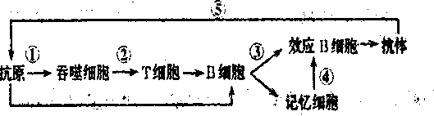

A．①过程体现了细胞膜的流动性
B．⑤过程主要发生在内环境中
C．依靠该过程，人体可以消灭结核杆菌、麻风杆菌等抗原
D．④体现了细胞的分裂和分化过程
2．下列是对农作物I和农作物II在同一土壤中N、P、K三要素肥效实验的结果。“+”表示施肥，“-”表示未施。下列结论正确的是 （ ）
 | 肥料成分 |  |  | 实验产量与原产量比（%）
 | 氮肥 | 磷肥 | 钾肥 | 实验产量与原产量比（%）
农作物I | - | - | - | 68
农作物I | - | + | + | 100
农作物I | + | - | + | 70
农作物I | + | + | - | 89
农作物I | + | + | + | 100
农作物II | - | - | - | 35
农作物II | - | + | + | 48
农作物II | + | - | + | 68
农作物II | + | + | - | 91
农作物II | + | + | + | 100
A．农作物I的氮素主要来自固氮菌
B．农作物II的氮素来自固氮菌
C．对农作物I来说，磷、钾是必需元素，氮是非金属元素
D．不同的农作物对磷、钾的需要量是相同的
3．我国科学家运用基因工程技术，将苏云金芽孢杆菌的抗虫基因导入棉花细胞并成功表达，培育出了抗虫棉，下列叙述不正确的是 （ ）
A．基因非编码区对于抗虫基因在棉花细胞中的表达不可缺少
B．重组DNA分子中增加一个碱基对，不一定导致毒蛋白的毒性丧失
C．抗虫棉的抗虫基因可通过花粉传递至近缘作物，从而造成基因污染
D．转基因棉花是否具有抗虫特性是通过检测棉花对抗生素抗性来确定的
4．利用细胞工程方法，以SARS病毒核衣壳蛋白为抗原制备出单克隆抗体。下列相关叙述正确的是 （ ）
A．用纯化的核衣壳蛋白反复注射到小鼠体内，产生的血清抗体为单克隆抗体
B．体外培养单个效应B细胞可以获得大量针对SARS病毒的单克隆抗体
C．将等量效应B细胞和骨髓瘤细胞混合，经PEG诱导融合后的细胞均为杂交瘤细胞
D．利用该单克隆抗体与SARS病毒核衣壳蛋白特异性结合的方法可诊断出病毒感染者
5．水稻的雄性可育（能产生可育花粉）性状由显性基因A、B控制（水稻植株中有A、B或两者之一为雄性可育）。现有甲、乙、丙三种基因型不同的水稻，甲含a、b基因，乙含有A、b基因，丙含有a、B基因，若甲与乙杂交（无论正交还是反交）得到的F₁全部雄性可育，而甲（♀）与丙（♂）杂交得到的Fl全部雄性不育。根据上述杂交实验结果可以确定这两对基因存在的部位是 （ ）
A．两者均存在于细胞核中
B．两者均存在于细胞质中
C．仅A、a基因位于细胞核中
D．仅B、b基因位于细胞核中
第二部分（非选择题，共174分）

30．（16分）糖尿病是人类的常见病，发病率有上升的趋势。下图是人体内的血糖平衡调节示意图，请据图回答问题：
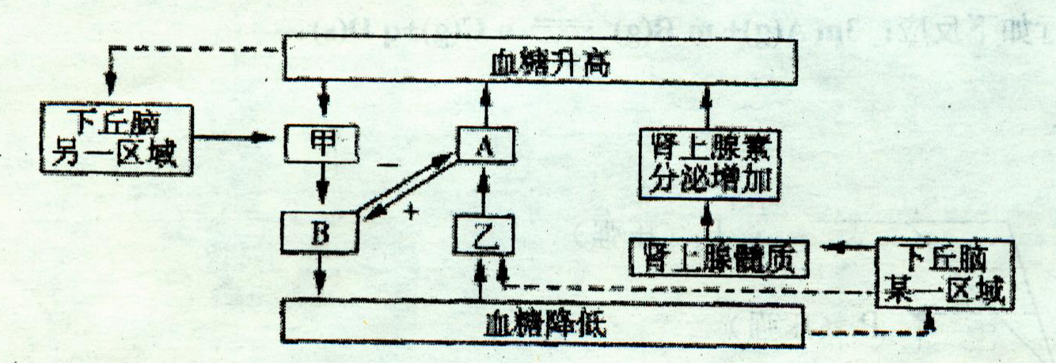
（1）血糖浓度的正常范围是 。糖尿病患者主要是图中[ ] 受损，胰岛素分泌不足， 发生障碍，使细胞内能量供应不足，导致脂肪和蛋白质分解加强，病人出现体重减轻的症状，同时糖尿病患者明显比正常人快的生理变化是 （转氨基作用／脱氨基作用）。
（2）当血糖浓度降低时，除了[ ] 直接感受血糖含量变化而发生调节外，下丘脑某一区域也会通过有关神经作用促使 __的分泌，以促进肝糖元分解，使血糖含量升高。

（3）从图中看出，与物质A有协同作用的是 ，物质A、B调节血糖含量的生理效应属于 作用。
31．（26分）
I．红外线CO₂分析仪可用于测定混合气体中CO₂的浓度及其变化量。将水稻的成熟绿叶组织放在密封透明的叶室内给以适宜光照，在不同CO₂浓度下测定光合作用速率。下图示光合作用增长率随CO₂浓度变化的情况，A～E是曲线上的点，请分析回答：
（1）图中光合作用增长率最大的是CD段，光合速率最快且CO₂度最低的是____点对应的值。
（2）若测定玉米的成熟绿叶组织，预计图中AB的斜率将 （填变大、变小、不变）。大田生产上，可通过 、增施农家肥料等措施保证C02的供应。
（3）若用该装置和无色纱布测定叶片净光合速率与光照强度的关系，则主要实验设计思路是：在较强光照、温度适宜和CO₂充足的相同条件下，依次用 包裹叶室，分别测定叶片的净光合速率，并设计 作对照组。
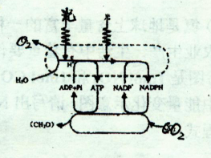
（4）若下图表示玉米光合作用过程中形成NADPH和ATP的图解，下列有关叙述正确的是 （ ）

A．虚线构成的图形代表了微管束鞘细胞中的叶绿体的囊状结构
B．在光合作用全过程中都不需要钾元素参与
C．电能转变为活跃的化学能全部储存在ATP中
D．叶绿体基粒上的色素都能吸收光能，而能把光能转换成电能的只有处于特殊状态的叶绿素a
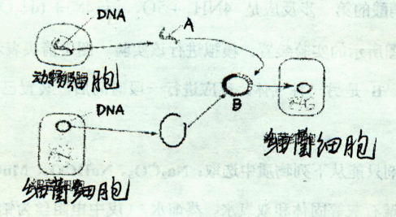
II．下图是将动物的生长激素基因导入细菌细胞内，产生‘‘工程菌”的示意图。请据图回答：

（1）在“工程菌”细胞内，控制细菌合成生长激素的基因、控制细菌主要性状的基因依次存在于 、 上。
（2）在构建重组运载体B的过程中，需用——种限制酶切割 个磷酸二酯键。
（3）将重组DNA分子导入细菌细胞前，通常应先用 处理受体细胞。
（4）在该工程中若限制酶能识别的序列和切点是G‘GATCC，请画出质粒被切割形成的黏性末端。

（5）利用基因工程产生 蛋白质药物，经历了三个发展阶段。第一阶段，将人的基因转入细菌细胞（如本题所述）；第二阶段，将人的基因转入小鼠等动物的细胞；第三阶段，将人的基因转入活的动物体，饲养这些动物，可从乳汁或尿液中提取药物，利用转基因动物尿液生产提取药物比乳汁提取药物的更大优越性在于：处于不同发育时期的 性动物都可生产药物。

参考答案

生物部分
1—5CADDC
30．（共16分，每空2分）
（1）80～120mg／dL 甲胰岛B细胞 葡萄糖进入组织细胞利住细胞内氧化利用
脱氮基作用
（2）乙胰岛A细胞 胰高血糖素和肾上腺素
（3）肾上腺素 拮抗
31．（共26分，每空2分）
I．（1）E
（2）变大 加强通风
（3）不同层数的无色纱布 用等体积死叶片代替绿叶
（4）D
II．（1）重组质粒 核区（大型环状）DNA
（2）同 6
（3）氯化钙
（4）—G GATCC— （5）雌、雄
—CCTAG G

